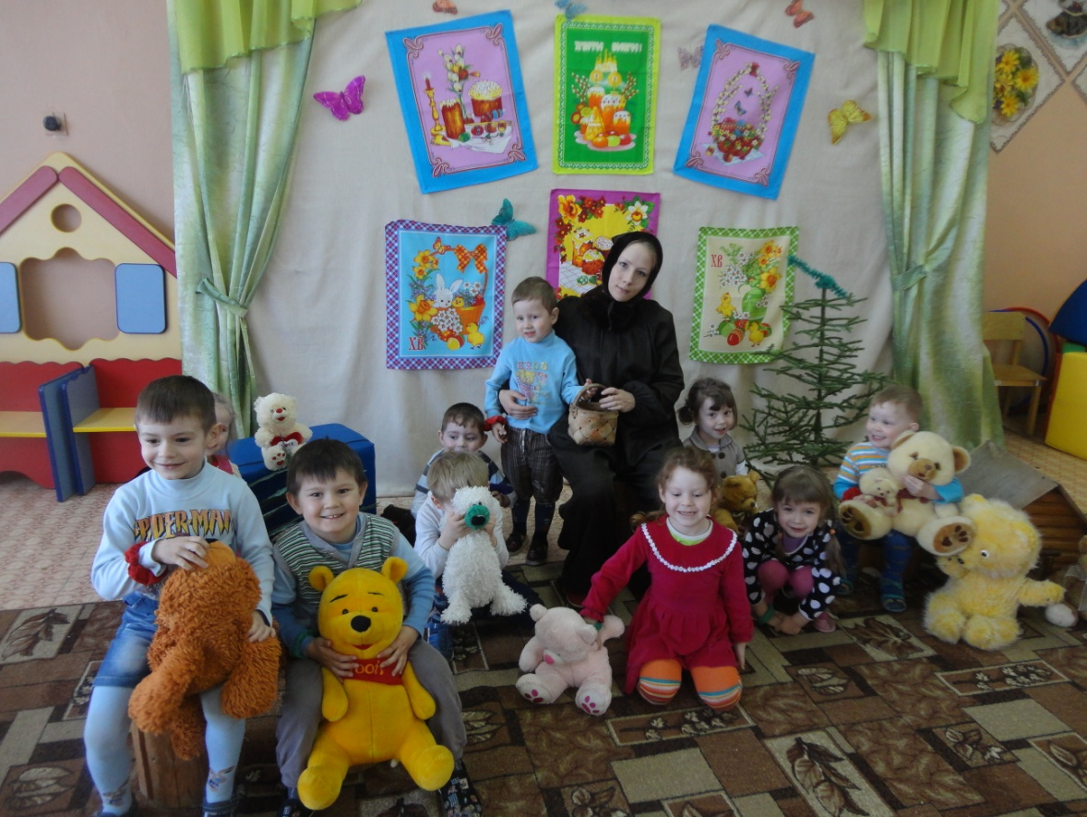

Провели: воспитатели: Данилова О.М.
Гусева Л.А
Дети заходят в зал, украшенный елочками. Под елками сидят игрушки – медведи.
Ведущий: - Ребята, отгадайте загадку:
Косолапый и большой
Он в берлоге спит зимой. (Медведь)
- Правильно, это медведь. Я расскажу вам, как я играю с ним.
(Сценка «Мой Мишка» стихотворение З. Александровой)
Ведущий: - Какой замечательный медвежонок, наелся и пошел гулять к друзьям. Ой! Я слышу чьи – то шаги!
Входит Медведь (физ.инструктор)
Медведь: - Здравствуйте детки. Ребята, кто меня узнал! Я Мишка, я без вас скучал! У – у-у
Ведущий: - Ты нас Мишка, не пугай. Лучше с нами поиграй.
Медведь: - Я люблю играть, но хочу поспать.
Ведущий: - Ребята, смотрите – ка Мишка уснул, давайте его разбудим и поиграем с ним.
Музыкальная игра «Кто уснул под кустом»
Ведущий: - Мишка ты нас не пугай, лучше посиди, послушай наши стихи
Дети читают стихи.
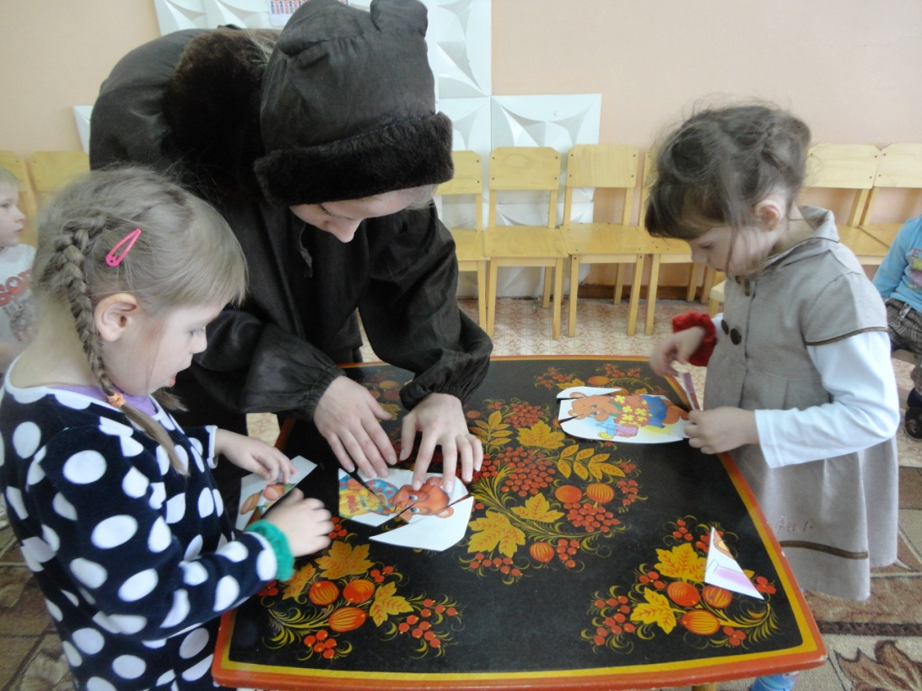
Ведущий: - Мишка – медведь оставайся у нас на празднике, будем веселиться, соревноваться. Вот у нас две команды: «Пчелки» и «Цветочки». И первое задание для капитанов команд «Кто быстрей соберет Мишку» (разрезные картинки из сказки с изображением медведя)
Медведь: - Молодцы, быстро собрали.
Ведущий: - Ребята, а Мишка пришел с книжкой, правда по лесу он шел все листочки в книге перепутались. Это наше второе задание: я буду читать строчки, а вы должны отгадать из какой это сказки:
«- Сяду я на пенёк, съем пирожок» (Сказка «Маша и Медведь»);
«- Кто сидел на моем стуле и сдвинул его с места?» (Сказка «Три медведя»);
«- Как мне медведюшка не плакать. Я одна у дедушки, у бабушки внучка Алёнушка.» ( Сказка «Алёнушка и лиса»)
«- Не ешь меня, я тебе песенку спою!» (Сказка «Колобок»)
Медведь: - Как вы хорошо все сказки знаете, только что-то я проголодался.
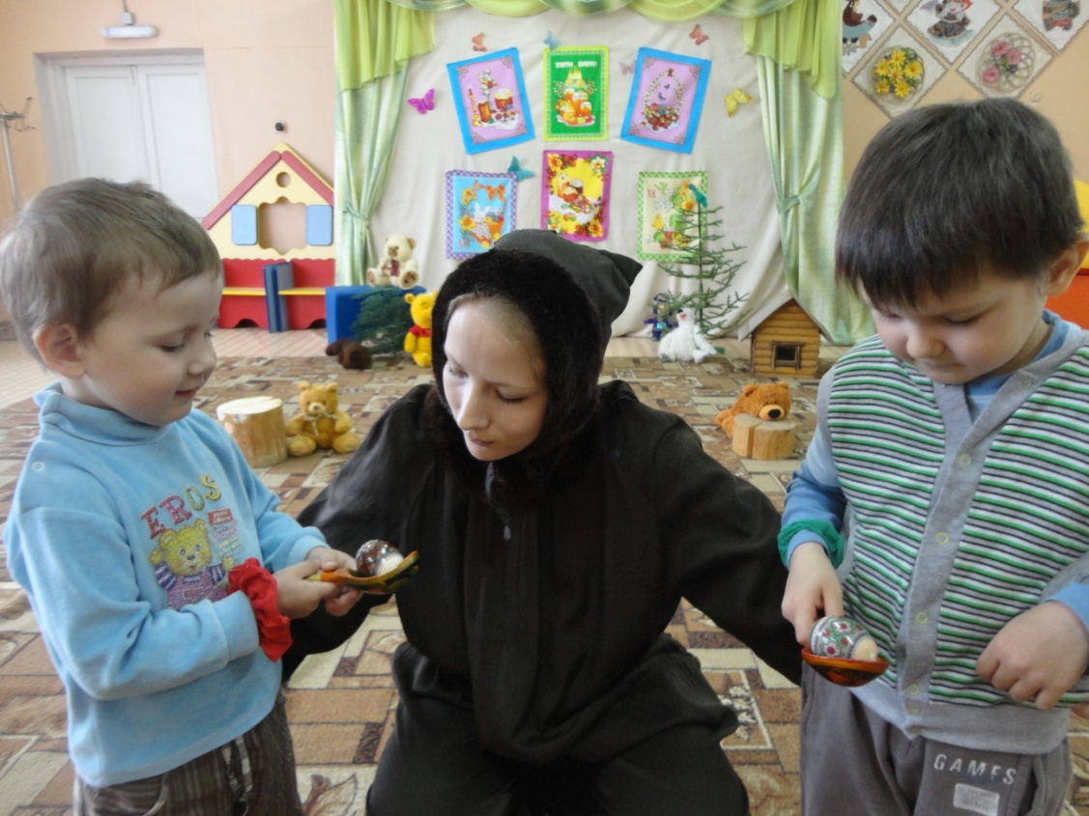
Эстафета : «Угости Мишку» (пронести яйцо в ложке и передать другому).
Ведущая: - Никто не уронил яйцо, молодцы.
Медведь: -Ребятки, у меня братья медведи играли и поранили лапки, нужно их отправить в лесную больницу.
Эстафета: «Мишка поранил лапу» (Довезти медведя – игрушку на спине ползком до домика и не уронить)
Медведь: - Ой, спасибо, детки, захотелось медведям покататься на машине.
Эстафета: «Довези Мишку до домика» (дети на больших машинах везут медведей до «домика»-обруча и передают машину следующему).
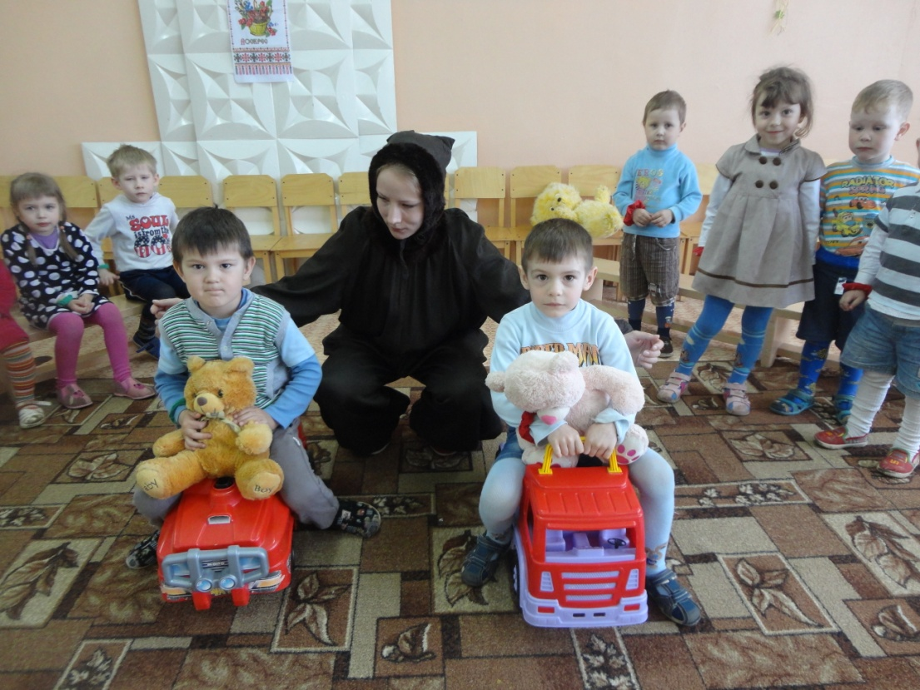
Ведущий:- Хорошие у нас водители, молодцы. Наши медвежата большие сластёны. Что они любят? (мёд, малину, конфеты).
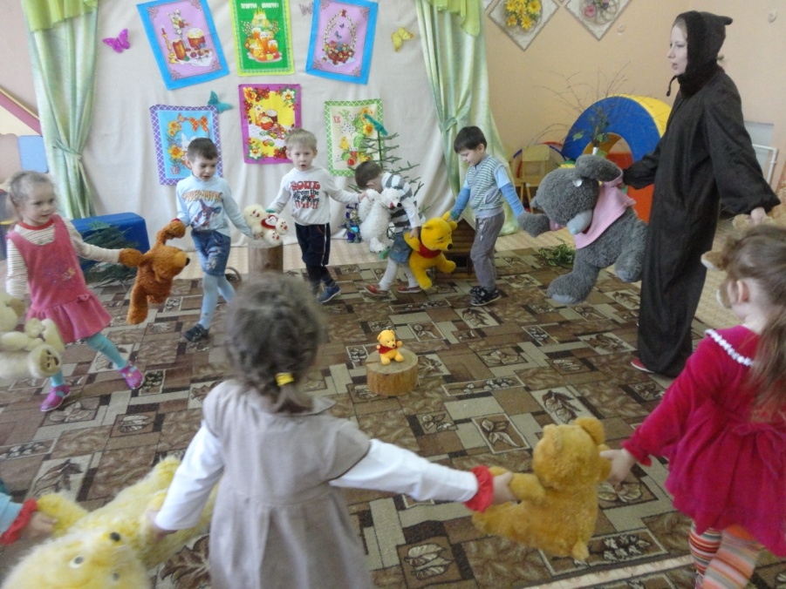
- Сейчас мы с вами сделаем угощение для медвежат. (Дети мастерят конфеты из фантиков, заворачивая в них нарезанные ветки ивы). Угощайтесь, Мишеньки!
Медведь: - Ох, спасибо, вкусные конфеты. Я,ребята тоже вам принес сладкое угощение. Вы любите чай с вареньем? Приглашаю всех на чай.

